Бланки ЕГЭ 2023
Новости ЕГЭ
Полный комплект бланков ЕГЭ 2023.
Данные бланки представлены здесь только для ознакомления! Их нельзя использовать на экзамене!
Все бланки ЕГЭ заполняются гелевой или капиллярной ручкой с чернилами чёрного цвета.
Участник экзамена ДОЛЖЕН ИЗОБРАЖАТЬ КАЖДУЮ ЦИФРУ И БУКВУ во всех заполняемых полях бланка регистрации и бланка ответов №1, ТЩАТЕЛЬНО КОПИРУЯ ОБРАЗЕЦ ЕЁ НАПИСАНИЯ из строки с образцами написания символов, расположенными в верхней части бланка регистрации и бланка ответов №1. Небрежное написание символов может привести к тому, что при автоматизированной обработке символ может быть распознан неправильно.
На бланках ответов №1 и №2, дополнительном бланке ответов №2 не должно быть пометок, содержащих информацию о личности участника экзамена.
Скачать бланки в pdf: blanki2023.pdf
5 основных страниц (бланк регистрации, бланки ответов №1 и №2): 5blanki2023.pdf
Правила заполнения бланков: prav.pdf
Бланк регистрации
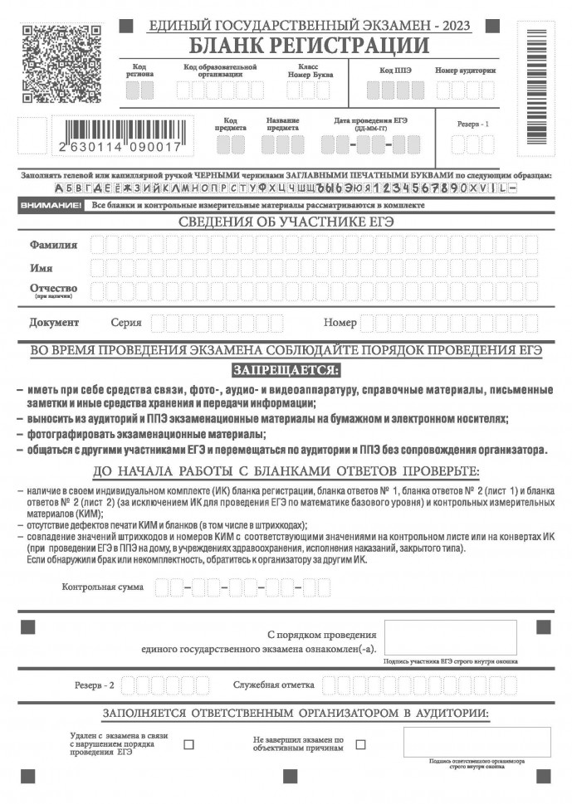
Бланк ответов №1
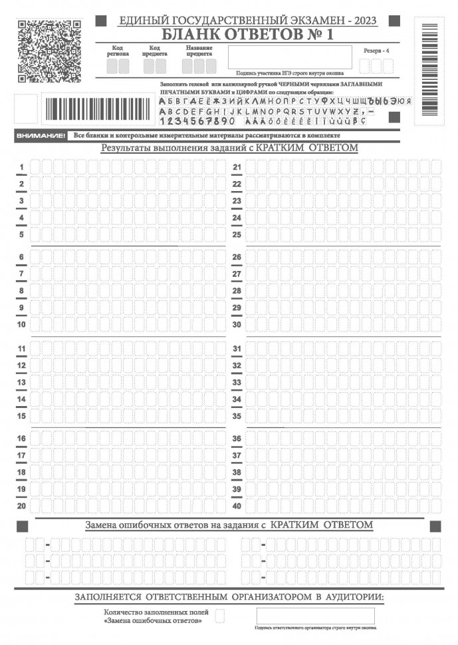
Бланк ответов №2 лист 1
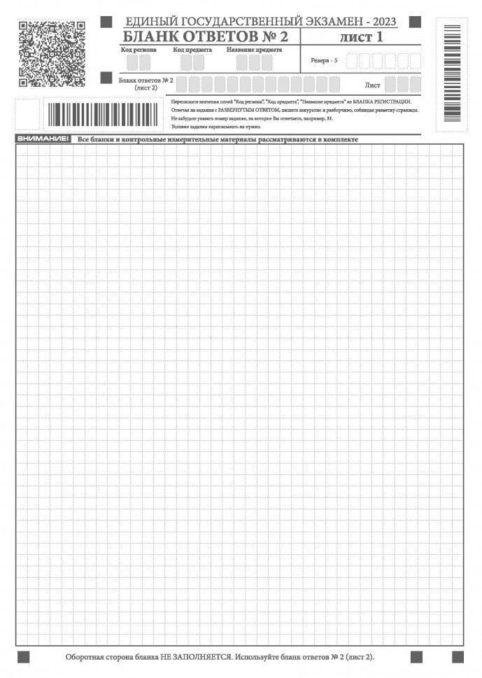
Бланк ответов №2 лист 2
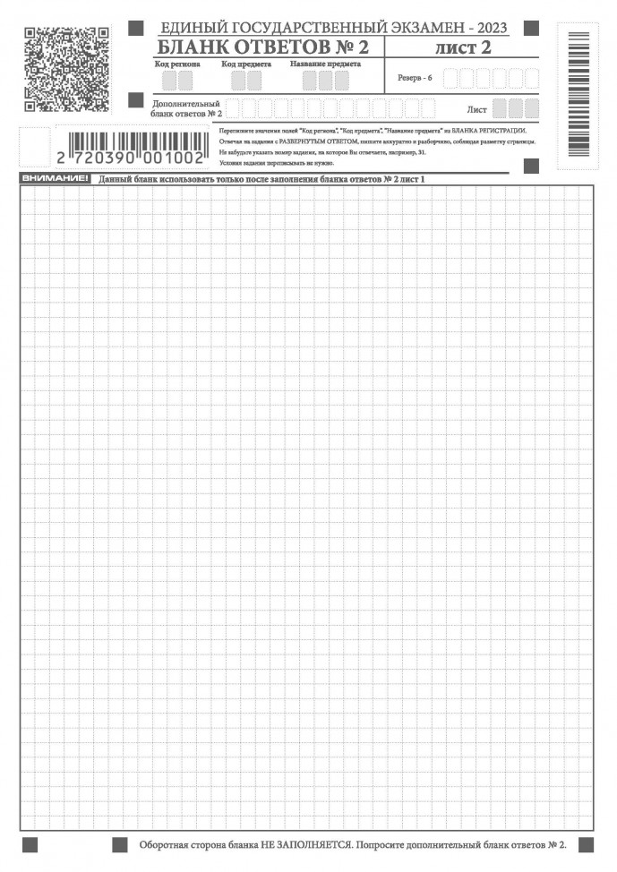
Дополнительный бланк ответов №2
